博客管理系统（上）
  - 前期准备

配置虚拟主机
将MVC自定义框架的代码结构放到C:\web\apache2.4\htdocs\blog目录下。
在Apache的conf/extra/httpd-vhosts.conf配置文件中创建一个虚拟主机。
<VirtualHost *:80>
DocumentRoot "C:/web/apache2.4/htdocs/blog/public"
ServerName www.blog.com
</VirtualHost>

重启Apache使配置生效。编辑hosts文件，添加“127.0.0.1 www.blog.com”。

静态资源文件
在本书的配套源代码包中，提供了博客系统的前台和后台的静态资源，将这些静态资源复制到项目对应的目录下。

前台静态资源目录：

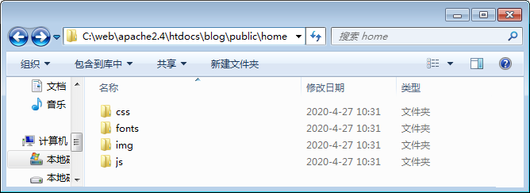

后台静态资源目录：

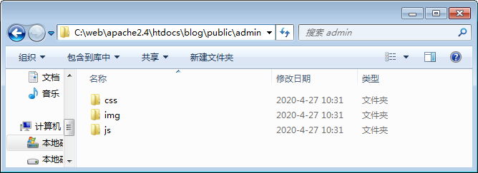

将App.php中配置的常量URL的值替换成“www.blog.com”：

define('URL', 'http://www.blog.com/');

  - 后台用户登录

创建用户表
创建数据库blog：

mysql>CREATE DATABASE blog CHARSET utf8;

创建用户表：

mysql>CREATE TABLE `b_user`(
`id` INT UNSIGNED PRIMARY KEY AUTO_INCREMENT,
`u_username` VARCHAR(10) DEFAULT '' NOT NULL UNIQUE COMMENT '用户名',
`u_password` CHAR(32) DEFAULT '' NOT NULL COMMENT '密码',
`u_regtime` INT UNSIGNED NOT NULL COMMENT '注册时间',
`u_is_admin` TINYINT DEFAULT 0 NOT NULL COMMENT '是否是管理员'
) DEFAULT CHARSET=utf8;

向表中插入一条记录，表示系统管理员：

INSERT INTO `b_user` VALUES
(1, 'admin', MD5('admin'), unix_timestamp(), 1);

修改数据库配置文件config\database.php，将数据库名称改成blog数据库，配置数据表的前缀为“b_”。
<?php
return [
……（原有代码）
'dbname' => 'blog',
'prefix' => 'b_' // 表前缀
];

显示登录页面

创建app\admin\controller\PrivilegeController.php文件。

<?php
namespace admin\controller;
use core\Controller;

class PrivilegeController extends Controller
{
public function index()
{
//加载登录表单模板
$this->display('login.html');
}
}

创建app\admin\view\privilege\login.html。

<!DOCTYPE html>
<html>
<head>
<meta http-equiv="Content-Type" content="text/html; charset=utf-8"/>
<title>博客后台</title>
<link rel="stylesheet" type="text/css" href="{P}/css/app.css" />
<script type="text/javascript" src="{P}/js/app.js"></script>
</head>
<body>
<div class="loginform">
<div class="title">
<span class="logo-text font18">博客后台管理系统</span>
</div>
<div class="body">
<!-- 登录表单 -->
</div>
</div>
</body>
</html>

登录表单：

<form id="form1" name="form1" method="post" action="">
<label class="log-lab">用户名</label>
<input name="u_username" type="text" class="login-input-user"
id="textfield" value=""/>
<label class="log-lab">密码</label>
<input name="u_password" type="password" class="login-input-pass"
id="textfield" value=""/>
<!— 验证码 -->
<label class="log-lab"><input type="checkbox" name="rememberMe"
class="uniform"> 7天内自动登录</label>
<input type="submit" name="button" id="button" value="登录"
class="button"/>
</form>

页面效果：

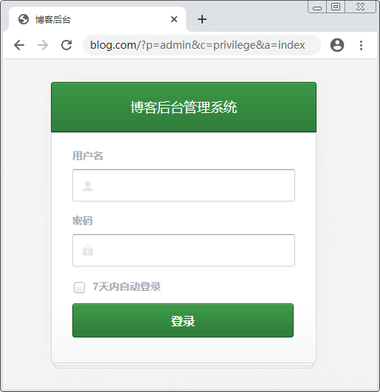

验证登录表单

设置<form>标签的action属性值为“index.php?p=admin&c=privilege&a=check”。

在PrivilegeController中创建check()方法。
public function check()
{
$username = trim($_POST['u_username']);
$password = trim($_POST['u_password']);
if(empty($username) || empty($password)){
$this->error('用户名和或密码不能为空!', '', '', 'index');
}
$userModel = new \admin\model\UserModel();
$user = $userModel->getUserByUsername($username);
if(!$user){
$this->error('当前用户名：' . $username . ' 不存在！', '', '', 'index');
}
if($user['u_password'] !== md5($password)){
$this->error('密码错误！', '', '', 'index');
}
@session_start();
$_SESSION['user'] = $user;
$this->success('欢迎登录博客后台系统!', '', 'index', 'Index');
}

创建admin\model\UserModel.php。

<?php
namespace admin\model;
use \core\Model;
class UserModel extends Model{
protected $table = 'user';
public function getUserByUsername($username){
$username = addslashes($username);
$sql = "select * from {$this->getTable()} where u_username = '{$username}'";
return $this->query($sql);
}
}

通过浏览器访问测试，如果输入正确的用户名（admin）和密码（admin），页面中会出现“欢迎登录博客后台系统!”的提示；如果输入错误的用户名和密码，页面中会出现“用户名或密码不正确”的提示。

  - 后台首页

后台首页
创建IndexController.php。
<?php
namespace admin\controller;
use \core\Controller;

class IndexController extends Controller
{
public function index()
{
$this->display('index.html');
}
}

在app\admin\view下创建public目录，在public目录下创建header.html。

<div id="header">
<div class="logo">
<a href="index.php?p=admin">
<span class="logo-text text-center font18">博客后台</span>
</a>
</div>
<div id="notifications"><div class="clear"></div></div>
<div id="quickmenu">
<a href="" class="qbutton-left tips" title="新增一篇博客">
<img src="{P}/img/icons/header/newpost.png" width="18" height="14"
alt="new post"/>
</a>
<a href="index.php" class="qbutton-right tips" title="直达前台">
<img src="{P}/img/icons/sidemenu/magnify.png" width="18" height="14" alt="new post"/>
</a>
<div class="clear"></div>
</div>
<div id="profilebox">
<a href="#" class="display">
<img src="{P}/img/simple-profile-img.jpg" width="33" height="33"
alt="profile"/>
<span>管理员</span><b>昵称：</b>
</a>
<div class="profilemenu">
<ul>
<li><a href="">退出</a></li>
</ul>
</div>
</div>
<div class="clear"></div>
</div>

创建app\admin\view\public\sidebar.html。

<div id="sidebar">
<div id="searchbox" style="z-index: 880;">
<div class="in" style="z-index: 870;">
<p class="text-center font18 line-height35">此广告位常年招商</p>
</div>
</div>
<div id="sidemenu">
<ul>
<li class="active">
<a href="">
<img src="{P}/img/icons/sidemenu/laptop.png" width="16" height="16" alt="icon"/>控制面板
</a>
</li>
<li class="subtitle">
<a class="action tips-right" href="#" title="分类管理">
<img src="{P}/img/icons/sidemenu/key.png" width="16" height="16"
alt="icon"/>分类管理
<img src="{P}/img/arrow-down.png" width="7" height="4" alt="arrow"
class="arrow" />
</a>
<ul class="submenu display-block">
<li>
<a href=""><img src="{P}/img/icons/sidemenu/file.png" width="16" height="16" alt="icon"/>分类列表</a>
</li>
<li>
<a href=""><img src="{P}/img/icons/sidemenu/file_add.png" width="16" height="16" alt="icon"/>添加分类</a>
</li>
</ul>
</li>
<li class="subtitle">
<a class="action tips-right" href="#" title="博文管理">
<img src="{P}/img/icons/sidemenu/mail.png" width="16" height="16"
alt="icon"/>博文管理
<img src="{P}/img/arrow-down.png" width="7" height="4" alt="arrow"
class="arrow" />
</a>
<ul class="submenu display-block">
<li>
<a href=""><img src="{P}/img/icons/sidemenu/file_add.png" width="16" height="16" alt="icon"/>添加博文</a>
</li>
<li><a href=""><img src="{P}/img/icons/sidemenu/file.png" width="16" height="16" alt="icon"/>博文列表</a>
</li>
</ul>
</li>
<li class="subtitle">
<a class="action tips-right" href="#" title="用户管理">
<img src="{P}/img/icons/sidemenu/user.png" width="16" height="16"
alt="icon"/>用户管理
<img src="{P}/img/arrow-down.png" width="7" height="4" alt="arrow"
class="arrow" />
</a>
<ul class="submenu display-block">
<li>
<a href=""><img src="{P}/img/icons/sidemenu/user_add.png" width="16" height="16" alt="icon"/>添加用户</a>
</li>
<li><a href=""><img src="{P}/img/icons/sidemenu/file.png" width="16" height="16" alt="icon"/>用户列表</a>
</li>
</ul>
</li>
<li>
<a href=""><img src="{P}/img/icons/sidemenu/file.png" width="16"
height="16" alt="icon"/>评论列表</a>
</li>
</ul>
</div>
</div>

创建app\admin\view\public\footer.html。

<div id="footer">
<div class="left-column">© Copyright 2020 - 保留所有权利.</div>
</div>

创建app\admin\view\index\index.html。

<!DOCTYPE html>
<html>
<head>
<meta http-equiv="Content-Type" content="text/html; charset=utf-8" />
<title>博客后台</title>
<link rel="stylesheet" type="text/css" href="{P}/css/app.css" />
<script type="text/javascript" src="{P}/js/app.js"></script>
</head>
<body>
<div class="wrapper">
{include file='../public/header.html'}
<div id="main">
{include file="../public/sidebar.html"}
<div id="page">
<div class="page-title">
<div class="in">
<div class="titlebar"><h2>控制面板</h2><p>小标题</p></div>
<div class="clear"></div>
</div>
</div>
<div class="content">
<div class="simple-tips">
<h2>提示</h2>
<ul>
<li>1. 使用左侧的导航菜单进入功能</li>
<li>2. 使用右上角的退出按钮退出管理后台</li>
</ul>
<a href="#" class="close tips" title="关闭">关闭</a>
</div>
<div class="simple-tips">
<h2>提示</h2>
<ul>
<li>1. 您当前使用的ip: {$smarty.server.REMOTE_ADDR}</li>
<li>2. PHP版本: {PHP_VERSION}</li>
<li>3. 浏览器: {$smarty.server.HTTP_USER_AGENT}</li>
</ul>
<a href="#" class="close tips" title="关闭">关闭</a>
</div>
<div class="grid740">
<span class="dashbutton">
<img src="{P}/img/icons/dashbutton/users.png" width="44"
height="32" alt="icon" /> <b>用户数</b>3
</span>
<div class="clear"></div>
</div>
<div class="clear"></div>
</div>
</div>
<div class="clear"></div>
</div>
{include file="../public/footer.html"}
</div>
</body>
</html>

显示登录用户信息
在IndexController中开启Session。

@session_start();

修改header.html中，将管理员替换成为登录用户的角色信息。

<a href="#" class="display">
……（原有代码）
<span>
{if $smarty.session.user.u_is_admin}管理员{else}用户{/if}
</span><b>昵称：{$smarty.session.user.u_username}</b>
</a>

在UserModel.php添加方法查询用户的总数。

public function getCounts()
{
$sql = "select count(*) as c from {$this->getTable()}";
$res = $this->query($sql);
return $res['c'] ?? 0;
}

在IndexController中调用getCounts()方法。

$userModel = new \admin\model\UserModel();
$counts = $userModel->getCounts();
$this->assign('counts',$counts);

修改index.html，显示用户总数量。

<div class="grid740">
<span class="dashbutton">
<img src="{P}/img/icons/dashbutton/users.png" width="44"
height="32" alt="icon"/><b>用户数</b>{$counts}
</span>
<div class="clear"></div>
</div>

菜单权限
修改sidebar.html，根据用户表的u_is_admin字段判断用户身份，控制导航栏的显示和隐藏。
<div id="sidebar">
……（原有代码）
<div id="sidemenu">
<ul>
<!-- 控制面板 -->
{if $smarty.session.user.u_is_admin}
<!-- 分类管理 -->
{/if}
<!-- 博文管理 -->
{if $smarty.session.user.u_is_admin}
<!-- 用户管理 -->
<!-- 评论列表 -->
{/if}
</ul>
</div>
</div>

向用户表中插入一条记录，表示普通用户。

INSERT INTO `b_user` VALUES
(2, 'user', MD5('admin'), unix_timestamp(), 0);

普通用户添加完成后，使用该用户登录，查看左侧菜单栏的显示是否正确。

访问权限
修改Controller.php添加验证登录的功能。

public function __construct()
{
……（原有代码）
if(P == 'admin'){
@session_start();
if(strtolower(C) !== 'privilege' && !isset($_SESSION['user'])){
$this->error('请先登录！', '', 'privilege', 'index');
}
}
}

将浏览器中的所有标签关闭，重新访问后台首页，此时为未登录状态，查看程序运行结果。

  - 后台登录权限

7天免登录
修改PrivilegeController的check()方法。

public function check()
{
……（原有代码）
if(isset($_POST['rememberMe'])){
setcookie('id',$user['id'],time() + 7 * 24 * 3600);
}
}

修改Controller.php，在验证登录的判断中添加7天免登录的功能。

public function __construct()
{
……（原有代码）
if(strtolower(C) !== 'privilege' && !isset($_SESSION['user'])){
// 新增代码
if(isset($_COOKIE['id'])){
$userModel = new \admin\model\UserModel();
$user = $userModel->getById((int)$_COOKIE['id']);
if($user){
$_SESSION['user'] = $user;
$this->success('欢迎回到博客项目后台！', P, A, C);
}
}
$this->error('请先登录！', '', 'privilege', 'index');
}
}

退出登录

修改header.html，给退出按钮添加链接。
<li><a href="{URL}index.php?p=admin&c=privilege&a=logout">退出</a></li>

在PrivilegeController中添加logout()方法。

public function logout()
{
session_destroy();
setcookie('id','',1);
$this->success('退出成功！', '', '', 'index');
}

  - 验证码

封装验证码类
创建core\Captcha.php。

<?php
namespace vendor;

class Captcha
{
public static function getCaptcha($width = 450,$height = 65,
$length = 4,$fonts = '')
{
if(empty($fonts)) $fonts = 'captcha.ttf';
$fonts = __DIR__ . '/fonts/' . $fonts;
// 创建图像资源
$img = imagecreatetruecolor($width,$height);
// 随机生成背景色
$bg_color = imagecolorallocate($img,mt_rand(200,255),
mt_rand(200,255),mt_rand(200,255));
imagefill($img,0,0,$bg_color);
// 增加干扰点
for($i = 0;$i < 50;$i++){
$dots_color = imagecolorallocate($img,mt_rand(140,190),
mt_rand(140,190),mt_rand(140,190));
imagestring($img,mt_rand(1,5),mt_rand(0,$width),
mt_rand(0,$height),'*',$dots_color);
}
// 增加干扰线
for($i = 0;$i < 10;$i++){
$line_color = imagecolorallocate($img, mt_rand(80,130),
mt_rand(80,130), mt_rand(80,130));
imageline($img,mt_rand(0,$width),mt_rand(0,$height),
mt_rand(0,$width),mt_rand(0,$height),$line_color);
}
// 获取随机字符
$captcha = self::getString($length);
//保存到session
@session_start();
$_SESSION['captcha'] = $captcha;
// 将字符写入图片
for($i = 0;$i < $length;$i++){
$c_color = imagecolorallocate($img, mt_rand(0,60),
mt_rand(0,60), mt_rand(0,60));
imagettftext($img, mt_rand(15,25), mt_rand(-45,45),
$width/($length+1)*($i+1), mt_rand(25,$height-25), $c_color,
$fonts, $captcha[$i]);
}
// 输出资源
header('Content-type:image/png');
imagepng($img);
// 销毁资源
imagedestroy($img);
}
private static function getString($length = 4)
{
//定义变量保存数据
$captcha = '';
//循环随机获取数据
for($i=0; $i<$length; $i++){
//随机确定数字、大写字母还是小写字母
switch(mt_rand(1,3)){
case 1: // 49-57分别代表数组1-9
$captcha .= chr(mt_rand(49,57));
break;
case 2: // 65-90分别代表小写字母a-z
$captcha .= chr(mt_rand(65,90));
break;
case 3: // 65-90分别代表大写字母A-Z
$captcha .= chr(mt_rand(97,122));
break;
}
}
return $captcha;
}
}

从源码包中将字体文件复制到vendor\fonts目录下使用，将字体文件命名为captcha.ttf。

显示验证码
在PrivilegeController中编写captcha()方法，用来输出验证码图像。

public function captcha()
{
\vendor\Captcha::getCaptcha();
}

修改login.html的登录表单，添加img标签显示验证码。

<label class="log-lab">验证码</label>
<div class="padding-bottom5">
<img src="index.php?p=admin&c=privilege&a=captcha"
width="200" height="50" onclick="this.src='index.php?p=admin&c=
privilege&a=captcha&'+Math.random()">
</div>
<input name="captcha" type="text" class="login-input" value=""/>

验证验证码
修改Captcha.php，添加下面的方法。

public static function checkCaptcha($captcha)
{
@session_start();
return (strtolower($captcha) === strtolower($_SESSION['captcha']));
}

在PrivilegeController的check()方法中接收用户提交的验证码信息。

$captcha = trim($_POST['captcha']);

修改check()方法，在判断用户名和密码不能为空的代码后面，调用checkCaptcha()方法。
// 原有代码
if(empty($username) || empty($password)){
$this->error('用户名和密码都不能为空！', '', '','index');
}
// 新增代码（第6~11行）
if(empty($captcha)){
$this->error('验证码不能为空！', '', '', 'index');
}
if(!\vendor\Captcha::checkCaptcha($captcha)){
$this->error('验证码错误！', '', '', 'index');
}

  - 分类管理

创建分类表
创建分类表的SQL语句：

mysql>CREATE TABLE `b_category`(
`id` INT UNSIGNED PRIMARY KEY AUTO_INCREMENT,
`c_name` VARCHAR(10) NOT NULL COMMENT '分类名称',
`c_sort` INT UNSIGNED DEFAULT 0 COMMENT '排序',
`c_parent_id` INT UNSIGNED DEFAULT 0 COMMENT '父类id',
unique key(c_name,c_parent_id)
) DEFAULT CHARSET=utf8;

向表中插入几条记录：

INSERT INTO `b_category` VALUES
(1, 'IT技术', 0, 0), (2, '电子商务', 0, 0), (3, '影视 ', 0, 0),
(4, 'PHP ', 0, 1), (5, '面向对象', 0, 4), (6, 'MVC思想', 0, 4);

创建分类表对应的模型文件app\admin\model\CategoryModel.php。

<?php
namespace admin\model;
use core\Model;

class CategoryModel extends Model
{
protected $table = 'category';
}

显示分类
修改sidebar.html，给分类列表添加链接。

<li>
<a href="index.php?p=admin&c=category">
<img width="16" height="16" alt="icon"
src="{P}/img/icons/sidemenu/file.png"/>分类列表
</a>
</li>

在CategoryModel.php添加查询分类的方法。

public function getAllCategory(){
$sql = "select * from {$this->getTable()} order by c_sort desc";
$category = $this->query($sql,true);
return $this->noLimitCategory($category);
}

添加noLimitCategory()方法，实现无限极分类。

public function noLimitCategory($category,$parent_id=0,$level=0)
{
static $list = array();
foreach ($category as $value) {
if($value['c_parent_id'] == $parent_id){
$value['level'] = $level;
$list[$value['id']] = $value;
$this->noLimitCategory($category,$value['id'],$level+1);
}
}
return $list;
}

创建app\admin\controller\CategoryController.php。

<?php
namespace admin\controller;
use \core\Controller;

class CategoryController extends Controller
{
public function index()
{
$category = new \admin\model\CategoryModel();
$category = $category->getAllCategory();
$_SESSION['category'] = $category;
$this->display('index.html');
}
}

创建视图文件app\admin\view\category\index.html。

<!DOCTYPE html>
<html>
<head>
<meta http-equiv="Content-Type" content="text/html; charset=utf-8" />
<title>分类列表</title>
<link rel="stylesheet" type="text/css" href="{P}/css/app.css" />
<script type="text/javascript" src="j{P}/s/app.js"></script>
</head>
<body>
<div class="wrapper">
{include file='../public/header.html'}
<div id="main">
{include file="../public/sidebar.html"}
<div id="page">
<div class="page-title">
<div class="in">
<div class="titlebar"><h2>分类管理</h2><p>分类列表</p></div>
<div class="clear"></div>
</div>
</div>
<div class="content">
<div class="simplebox grid740">
<div class="titleh">
<h3>分类列表</h3>
</div>
<table id="myTable" class="tablesorter">
<thead>
<tr>
<th>#ID</th><th>名称</th><th>下属博文数量</th>
<th>排序</th><th>操作</th>
</tr>
</thead>
<tbody>
{foreach $smarty.session.category as $cat}
<tr>
<td>{$cat.id}</td>
<td>{str_repeat('----',$cat.level)}{$cat.c_name}</td>
<td>-</td>
<td>{$cat.c_sort}</td>
<td><a href="">编辑</a><a href="">删除</a></td>
</tr>
{/foreach}
</tbody>
</table>
</div>
</div>
</div>
<div class="clear"></div>
</div>
{include file="../public/footer.html"}
</div>
</body>
</html>

分类列表效果图：
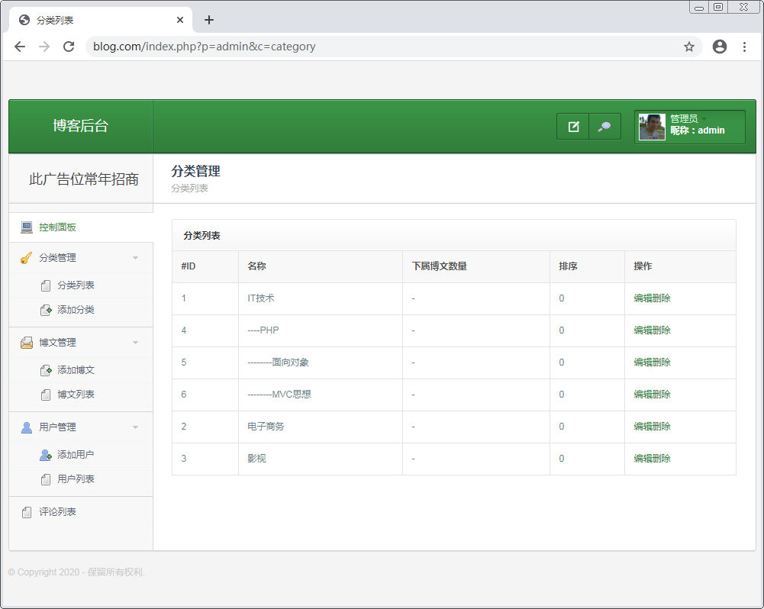

添加分类
修改sidebar.html，给添加分类标签添加链接。

<li>
<a href="index.php?p=admin&c=category&a=add">
<img width="16" height="16" alt="icon"
src="{P}/img/icons/sidemenu/file_add.png"/>添加分类
</a>
</li>

在CategoryController.php添加add()方法。

public function add()
{
if(!isset($_SESSION['category'])){
$category = new \admin\model\CategoryModel();
$category = $category->getAllCategory();
$_SESSION['category'] = $category;
}
$this->display('add.html');
}

创建视图文件app\admin\view\category\add.html。

<!DOCTYPE html>
<html>
<head>
<meta http-equiv="Content-Type" content="text/html; charset=utf-8" />
<title>添加分类</title>
<link rel="stylesheet" type="text/css" href="{P}/css/app.css" />
<script type="text/javascript" src="{P}/js/app.js"></script>
</head>
<body>
<div class="wrapper">
{include file='../public/header.html'}
<div id="main">
{include file="../public/sidebar.html"}
<div id="page">
<div class="page-title">
<div class="in">
<div class="titlebar"><h2>分类管理</h2><p>添加分类</p></div>
<div class="clear"></div>
</div>
</div>
<div class="content">
<div class="simplebox grid740" style="z-index: 720;">
<div class="titleh" style="z-index: 710;">
<h3>添加分类</h3>
</div>
<div class="body" style="z-index: 690;">
<!-- 添加分类表单 -->
</div>
</div>
</div>
</div>
<div class="clear"></div>
</div>
{include file="../public/footer.html"}
</div>
</body>
</html>

添加分类表单：

<form id="form2" name="form2" method="post"
action="index.php?p=admin&c=category&a=insert">
<div class="st-form-line" style="z-index: 680;">
<span class="st-labeltext">名称</span>
<input name="c_name" type="text" class="st-forminput"
style="width:510px" value="">
<div class="clear" style="z-index: 670;"></div>
</div>
<div class="st-form-line" style="z-index: 640;">
<span class="st-labeltext">父分类</span>
<select name="c_parent_id" class="uniform">
<option value="0">无</option>
{foreach $smarty.session.category as $cat}
<option value="{$cat.id}">
{str_repeat('----',$cat.level)}{$cat.c_name}
</option>
{/foreach}
</select>
<div class="clear"></div>
</div>
<div class="st-form-line" style="z-index: 680;">
<span class="st-labeltext">排序</span>
<input name="c_sort" type="text" class="st-forminput"
style="width:510px" value="">
<div class="clear" style="z-index: 670;"></div>
</div>
<div class="button-box" style="z-index: 460;">
<input type="submit" id="button" value="提交" class="st-button">
</div>
</form>

添加分类页面效果图：
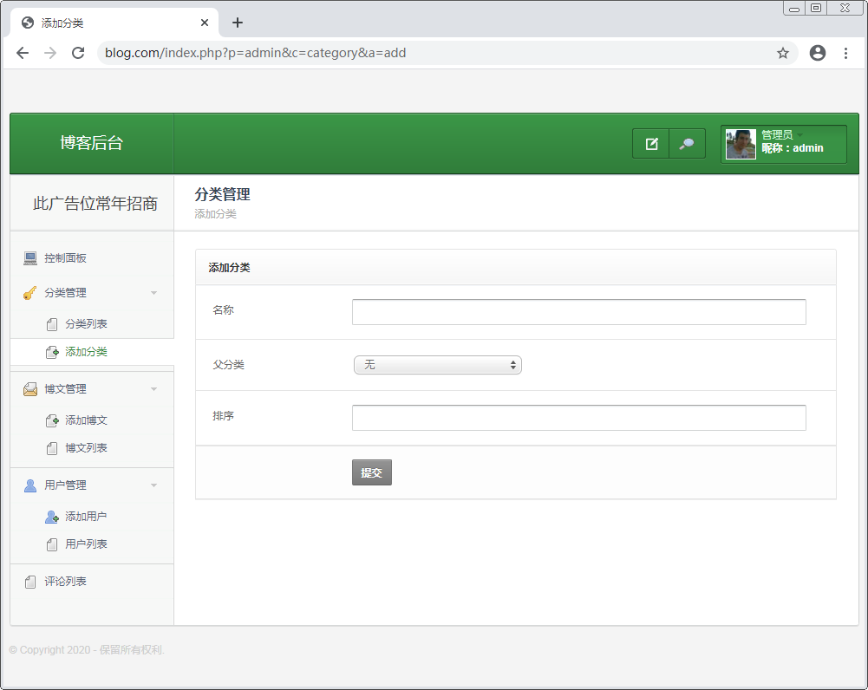

在CategoryController中编写insert()方法。

public function insert()
{
$c_name = trim($_POST['c_name']);
$c_parent_id = (int)$_POST['c_parent_id'];
$c_sort = trim($_POST['c_sort']);
if(empty($c_name)){
$this->error('分类名字不能为空！', '', '', 'add');
}
if(!is_numeric($c_sort) || (int)$c_sort != $c_sort || $c_sort < 0 ||
$c_sort > PHP_INT_MAX){
$this->error('排序必须为正整数！', '', '', 'add');
}
$c = new \admin\model\CategoryModel();
if($c->checkCategoryName($c_parent_id,$c_name)){
$this->error('当前分类名字：' . $c_name . ' 在当前指定分类下已经存在！',
'', '', 'add');
}
if($c->insertCategory($c_name,$c_parent_id,$c_sort)){
$this->success('新增分类成功！', '', '', 'index');
}else{
$this->error('新增分类失败！', '', '', 'add');
}
}

在CategoryModel.php中添加checkCategoryName()方法和insertCategory()方法。

public function checkCategoryName($parent_id,$name)
{
$sql = "select id from {$this->getTable()} where
c_parent_id = {$parent_id} and c_name = '{$name}'";
return $this->query($sql);
}
public function insertCategory($name,$parent_id,$sort)
{
$sql = "insert into {$this->getTable()}
values(null,'{$name}',{$sort},{$parent_id})";
return $this->exec($sql);
}

通过浏览器访问测试，观察添加分类功能是否可以正确执行。

删除分类
修改index.html，给删除按钮添加链接。

<a href="index.php?p=admin&c=category&a=delete&id={$cat.id}"
onclick="return confirm('确定删除分类：{$cat.c_name}？')">删除</a>

在CategoryController中编写delete()方法。

public function delete()
{
$id = (int)$_GET['id'];
$category = new \admin\model\CategoryModel();
if($category->getSon($id)){
$this->error('当前分类有子分类，不能删除！', '', '', 'index');
}
if($category->deleteById($id)){
$this->success('分类删除成功！', '', '', 'index');
}else{
$this->error('分类删除失败！', '', '', 'index');
}
}

在CategoryModel.php中添加getSon ()方法。

public function getSon($id)
{
$sql = "select id from {$this->getTable()} where c_parent_id = {$id}";
return $this->query($sql);
}

在公共模型Model.php中添加deleteById ()方法。

public function deleteById($id)
{
if(!isset($this->fields['Key'])) return false;
$sql = "delete from {$this->getTable()} where {$this->fields['Key']} =
'{$id}'";
return $this->exec($sql);
}

通过浏览器访问测试，观察删除分类功能是否可以正确执行。

编辑分类
修改index.html，给编辑按钮添加链接。

<a href="index.php?p=admin&c=category&a=edit&id={$cat.id}">编辑</a>

在CategoryController.php中添加edit()方法。

public function edit()
{
$id = (int)$_GET['id'];
if(!array_key_exists($id,$_SESSION['category'])){
$this->error('当前要编辑的分类不存在！', '', '', 'index');
}
$this->assign('id',$id);
$this->display('edit.html');
}

创建视图文件app\admin\view\category\edit.html。

<!DOCTYPE html>
<html>
<head>
<meta http-equiv="Content-Type" content="text/html; charset=utf-8" />
<title>编辑分类</title>
<link rel="stylesheet" type="text/css" href="{P}/css/app.css" />
<script type="text/javascript" src="{P}/js/app.js"></script>
</head>
<body>
<div class="wrapper">
{include file='../public/header.html'}
<div id="main">
{include file="../public/sidebar.html"}
<div id="page">
<div class="page-title">
<div class="in">
<div class="titlebar"><h2>分类管理</h2><p>编辑分类</p></div>
<div class="clear"></div>
</div>
</div>
<div class="content">
<div class="simplebox grid740" style="z-index: 720;">
<div class="titleh" style="z-index: 710;">
<h3>编辑分类</h3>
</div>
<div class="body" style="z-index: 690;">
<!-- 编辑分类表单 -->
</div>
</div>
</div>
</div>
<div class="clear"></div>
</div>
{include file="../public/footer.html"}
</div>
</body>
</html>

编辑分类表单：

<form id="form2" name="form2" method="post" action="">
<div class="st-form-line" style="z-index: 680;">
<span class="st-labeltext">名称</span>
<input name="c_name" type="text" class="st-forminput"
style="width:510px" value="{$smarty.session.category[$id].c_name}">
<div class="clear" style="z-index: 670;"></div>
</div>
<div class="st-form-line" style="z-index: 640;">
<span class="st-labeltext">父分类</span>
<select name="c_parent_id" class="uniform">
<option value="0">无</option>
<!-- 父分类下拉列表 -->
</select>
<div class="clear"></div>
</div>
<div class="st-form-line" style="z-index: 680;">
<span class="st-labeltext">排序</span>
<input name="c_sort" style="width:510px"class="st-forminput"
type="text" value="{$smarty.session.category[$id].c_sort}">
<div class="clear" style="z-index: 670;"></div>
</div>
<div class="button-box" style="z-index: 460;">
<input type="submit" id="button" value="提交" class="st-button">
</div>
</form>

父分类下拉列表：

{foreach $smarty.session.category as $value}
<option value="{$value.id}" {if $value.id eq
$smarty.session.category[$id].c_parent_id}selected="selected"{/if}>
{str_repeat('----',$value.level)}{$value.c_name}
</option>
{/foreach}

编辑分类页面效果图：
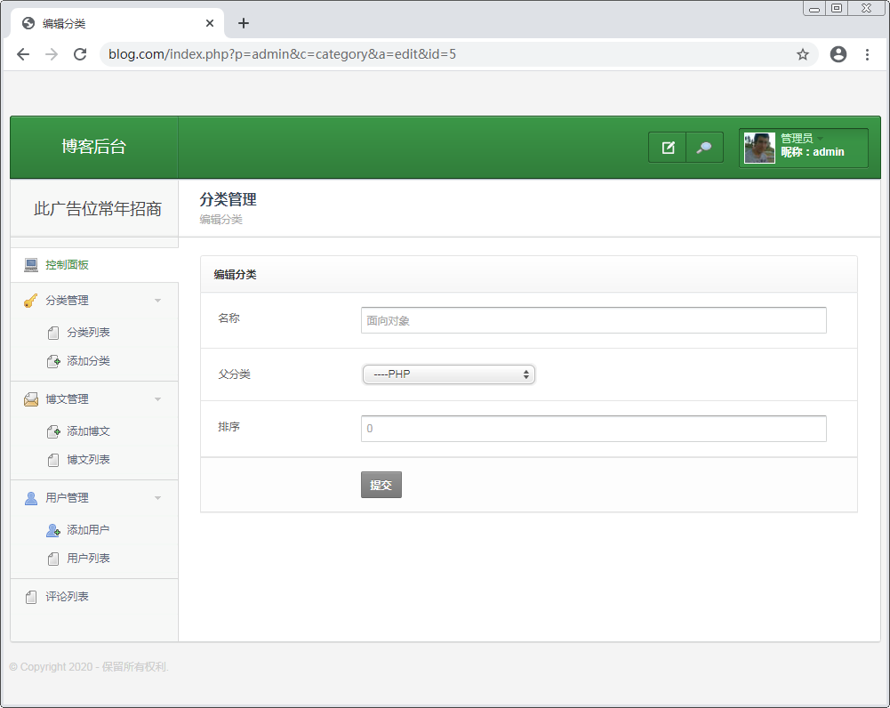

在<form>表单中添加隐藏标签，指定表单的提交地址。

<form id="form2" name="form2" method="post" action="index.php">
<input type="hidden" name="id" value="{$id}">
<input type="hidden" name="p" value="admin">
<input type="hidden" name="c" value="category">
<input type="hidden" name="a" value="update">
……（原有代码）
</form>

在CategoryController中编写update()方法。

public function update()
{
$id = (int)$_POST['id'];
$data['c_name'] = trim($_POST['c_name']);
$data['c_parent_id'] = (int)$_POST['c_parent_id'];
$data['c_sort'] = trim($_POST['c_sort']);
if(empty($data['c_name'])){
$this->back('分类名字不能为空！');
}
if(!is_numeric($data['c_sort']) || (int)$data['c_sort'] !=
$data['c_sort'] || $data['c_sort'] < 0 || $data['c_sort'] >
PHP_INT_MAX){
$this->back('排序必须为正整数！');
}
$c = new \admin\model\CategoryModel();
$cat = $c->checkCategoryName($data['c_parent_id'],$data['c_name']);
if($cat && $cat['id'] != $id){
$this->back('当前分类名字在指定父分类下已经存在！');
}
$data = array_diff_assoc($data,$_SESSION['category'][$id]);
if(empty($data)){
$this->error('没有要更新的数据！', '', '', 'index');
}
if($c->autoUpdate($id,$data)){
$this->success('更新成功！', '', '', 'index');
}else{
$this->error('更新失败！', '', '', 'index');
}
}

在公共控制器Controller.php添加back()方法。

protected function back($msg,$time = 3)
{
$url = $_SERVER['HTTP_REFERER'];
header('Refresh:' . $time . ';url=' . $url);
echo $msg;
exit;
}

在公共模型Model.php添加autoUpdate ()方法。

public function autoUpdate($id,$data)
{
$where = " where {$this->fields['Key']} = '{$id}'";
$sql = "update {$this->getTable()} set ";
foreach($data as $key => $value){
$sql .= $key . '="' . $value . '",';
}
$sql = rtrim($sql,',') . $where;
return $this->exec($sql);
}

通过浏览器访问测试，观察编辑分类功能是否可以正确执行。

优化无限极分类
修改noLimitCategory()函数。

public function noLimitCategory($category,$parent_id=0,$level=0,$stop=0)
{
static $list = array();
foreach ($category as $value) {
if($value['id'] == $stop)continue; // 新增代码
if($value['c_parent_id'] == $parent_id){
$value['level'] = $level;
$list[$value['id']] = $value;
// 修改代码,传递$stop参数
$this->noLimitCategory($category,$value['id'],$level+1,$stop);
}
}
return $list;
}

修改Category控制器中的edit()方法。

public function edit()
{
……（原有代码）
$c = new \admin\model\CategoryModel();
$category = $c->noLimitCategory($_SESSION['category'],0,0,$id);
$this->assign('category',$category);
}

修改edit.html中编辑分类表单中展示父分类的代码。

{foreach $category as $value}
<option value="{$value.id}" {if $value.id eq
$smarty.session.category[$id].c_parent_id}selected="selected"{/if}>
{str_repeat('----',$value.level)}{$value.c_name}
</option>
{/foreach}

通过浏览器访问测试，在编辑某个分类时，观察当前分类及其子分类的显示是否正确。

  - 博文管理

创建分类表
创建博文表b_articleSQL语句：

mysql>CREATE TABLE `b_article`(
`id` INT UNSIGNED PRIMARY KEY AUTO_INCREMENT,
`a_title` VARCHAR(20) NOT NULL COMMENT '文章标题',
`a_content` TEXT NOT NULL COMMENT '文章内容',
`c_id` INT UNSIGNED NOT NULL COMMENT '分类id',
`u_id` INT UNSIGNED NOT NULL COMMENT '作者id',
`a_author` VARCHAR(20) NOT NULL COMMENT '作者名字',
`a_time` INT UNSIGNED NOT NULL COMMENT '发表时间',
`a_status` TINYINT UNSIGNED DEFAULT 1 COMMENT '1草稿2公开3隐藏',
`a_toped` TINYINT UNSIGNED DEFAULT 1 COMMENT '1不置顶2置顶',
`a_img` VARCHAR(50) COMMENT '封面图',
`a_img_thumb` VARCHAR(50) COMMENT '缩略图',
`a_is_delete` TINYINT UNSIGNED DEFAULT 0 COMMENT '0正常1已删除'
) DEFAULT CHARSET=utf8;

创建博文表对应的模型文件app\admin\model\ArticleModel.php。

<?php
namespace admin\model;
use core\Model;

class ArticleModel extends Model
{
protected $table = 'article';
}

添加博文
修改sidebar.html，给添加博文标签增加链接。

<a href="index.php?p=admin&c=article&a=add">
<img src="{P}/img/icons/sidemenu/file_add.png" width="16" height="16"
alt="icon"/>添加博文
</a>

创建ArticleController.php控制器，添加add()方法。

<?php
namespace admin\controller;
use \core\Controller;

class ArticleController extends Controller
{
public function add()
{
$this->display('add.html');
}
}

创建视图文件app\admin\view\article\add.html。

<!DOCTYPE html>
<html>
<head>
<meta http-equiv="Content-Type" content="text/html; charset=utf-8"/>
<title>添加博文</title>
<link rel="stylesheet" type="text/css" href="{P}/css/app.css" />
<script type="text/javascript" src="{P}/js/app.js"></script>
</head>
<body>
<div class="wrapper">
{include file='../public/header.html'}
<div id="main">
{include file="../public/sidebar.html"}
<div id="page">
<div class="page-title">
<div class="in">
<div class="titlebar"><h2>博文管理</h2><p>添加博文</p></div>
<div class="clear"></div>
</div>
</div>
<div class="content">
<div class="simplebox grid740" style="z-index: 720;">
<div class="titleh" style="z-index: 710;">
<h3>添加博文</h3>
</div>
<div class="body" style="z-index: 690;">
<!-- 添加博文表单 -->
</div>
</div>
</div>
</div>
<div class="clear"></div>
</div>
{include file="../public/footer.html"}
</div>
</body>
</html>

添加博文表单：

<form id="form2" name="form2" enctype="multipart/form-data"
action="index.php?p=admin&c=article&a=insert" method="post">
<div class="st-form-line" style="z-index: 680;">
<span class="st-labeltext">标题</span>
<input name="a_title" type="text" class="st-forminput"
style="width:510px" value="">
<div class="clear" style="z-index: 670;"></div>
</div>
<!-- 博文分类列表 -->
<div class="st-form-line">
<span class="st-labeltext">状态</span>
<select class="uniform" name="a_status">
<option value="">任意</option>
<option value="1">草稿</option>
<option value="2">公开</option>
<option value="3">隐藏</option>
</select>
<div class="clear"></div>
</div>
<div class="st-form-line" style="z-index: 620;">
<span class="st-labeltext">置顶</span>
<label class="margin-right10">
<div class="radio">
<span>
<input type="radio" name="a_toped" class="uniform" value="1">
</span>
</div> 置顶
</label>
<label class="margin-right10">
<div class="radio">
<span><input type="radio" name="a_toped" class="uniform" value="2"
checked></span>
</div> 不置顶
</label>
<div class="clear" style="z-index: 610;"></div>
</div>
<!-- 上传博文图片 -->
<div class="simplebox grid740">
<div class="titleh"><h3>内容</h3></div>
<div class="body">
<textarea class="st-forminput" rows="5" cols="47"
name="a_content" style="width:96.5%;"></textarea>
</div>
</div>
<div class="button-box" style="z-index: 460;">
<input type="submit" id="button" value="提交" class="st-button">
</div>
</form>

修改ArticleController的add()方法，在调用模板前增加读取分类的代码。

if(!isset($_SESSION['category'])){
$c = new \admin\model\CategoryModel();
$category = $c->getAllCategory();
$_SESSION['category'] = $category;
}

在add.html中添加博文分类列表。

<div class="st-form-line" style="z-index: 640;">
<span class="st-labeltext">分类</span>
<select class="uniform" name="c_id">
{foreach $smarty.session.category as $value}
<option value="{$value.id}">
{str_repeat('----',$value.level)}{$value.c_name}
</option>
{/foreach}
</select>
<div class="clear"></div>
</div>

添加博文页面效果图：
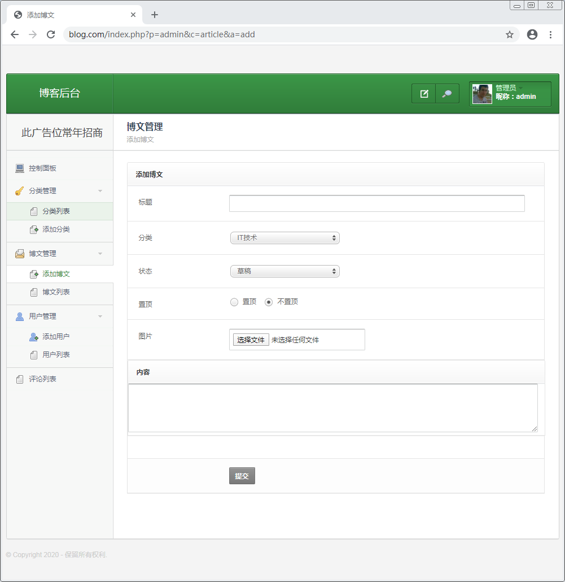

在ArticleController中编写insert()方法。

public function insert()
{
$data = $_POST;
if(empty(trim($data['a_title'])) || empty(trim($data['a_content']))){
$this->error('文章标题和内容都不能为空！', '', '','add');
}
if(!array_key_exists($data['c_id'],$_SESSION['categories'])){
$this->error('当前选择的分类不存在！', '', '','add');
}
$data['u_id'] = $_SESSION['user']['id'];
$data['a_author'] = $_SESSION['user']['u_username'];
$data['a_time'] = time();
$article = new \admin\model\ArticleModel();
if($article->autoInsert($data)){
$this->success('博文：'.$data['a_title'].' 新增成功！',
'','','index');
}else{
$this->error('博文新增失败！', '', '','add');
}
}

在公共模型中添加autoInsert()方法。

public function autoInsert($data)
{
$keys = $values = '';
foreach($this->fields as $k => $v){
if($k == 'Key') continue;
if(array_key_exists($v,$data)){
$keys .= $v . ',';
$values .= "'" . $data[$v] . "',";
}
}
$keys = rtrim($keys,',');
$values = rtrim($values,',');
$sql = "insert into {$this->getTable()} ({$keys}) values({$values})";
return $this->exec($sql);
}

通过浏览器访问测试，观察添加博文功能是否可以正确执行。

博文列表
修改sidebar.html，给博文列表添加链接。

<li>
<a href="index.php?p=admin&c=article">
<img width="16" height="16" alt="icon"
src="{P}/img/icons/sidemenu/file.png"/>博文列表
</a>
</li>

在ArticleController中编写index()方法。

public function index()
{
$article = new \admin\model\ArticleModel();
$articles = $article->getArticleInfo();
$this->assign('articles',$articles);
$this->display('index.html');
}

在ArticleModel添加getArticleInfo()方法。

public function getArticleInfo($cond = array(),$pagecount = 5,$page = 1)
{
$where = " where a_is_delete = 0";
foreach($cond as $k => $v){
//k代表字段名，v代表条件值
switch($k){
case 'a_title':
$where .= ' and a_title like "%' . $v . '%" ';
break;
case 'c_id':
case 'a_status':
case 'a_toped':
case 'u_id':
$where .= " and {$k} = {$v} ";
break;
}
}
$offset = ($page - 1) * $pagecount;
$sql = "select id,a_title,c_id,a_time,a_status,a_author,u_id
from {$this->getTable()} {$where}
order by a_time desc limit {$offset},{$pagecount}";
return $this->query($sql,true);
}

创建视图文件app\admin\view\article\index.html。

<!DOCTYPE html>
<html>
<head>
<meta http-equiv="Content-Type" content="text/html; charset=utf-8" />
<title>博文列表</title>
<link rel="stylesheet" type="text/css" href="{P}/css/app.css" />
<script type="text/javascript" src="{P}/js/app.js"></script>
</head>
<body>
<div class="wrapper">
{include file='../public/header.html'}
<div id="main">
{include file="../public/sidebar.html"}
<div id="page">
<div class="page-title">
<div class="in">
<div class="titlebar"><h2>博文管理</h2><p>博文列表</p></div>
<div class="clear"></div>
</div>
</div>
<div class="content">
<div class="simplebox grid740" style="z-index: 720;">
<div class="titleh" style="z-index: 710;">
<h3>搜索</h3>
</div>
<div class="body" style="z-index: 690;">
<!-- 博文搜索表单 -->
</div>
</div>
<div class="simplebox grid740">
<div class="titleh"><h3>博文列表</h3></div>
<table id="myTable" class="tablesorter">
<thead>
<tr>
<th>#ID</th><th>作者</th><th>分类</th>
<th>标题</th><th>发布日期</th><th>评论数量</th>
<th>状态</th><th>操作</th>
</tr>
</thead>
<!-- 博文列表 -->
</table>
<!-- 分页 -->
</div>
</div>
</div>
<div class="clear"></div>
</div>
{include file="../public/footer.html"}
</div>
</body>
</html>

博文列表：

<tbody>
{foreach $articles as $art}
<tr>
<td>{$art.id}</td>
<td>{$art.a_author}</td>
<td>{$smarty.session.category[$art.c_id].c_name}</td>
<td>{$art.a_title}</td>
<td>{date('Y-m-d H:i:s',$art.a_time)}</td>
<td>12</td>
<td>
{if $art.a_status eq 1}草稿
{elseif $art.a_status eq 2}公开
{else}隐藏{/if}
</td>
<td><a href="">删除</a><a href="">编辑</a></td>
</tr>
{/foreach}
</tbody>

博文列表页面效果图：

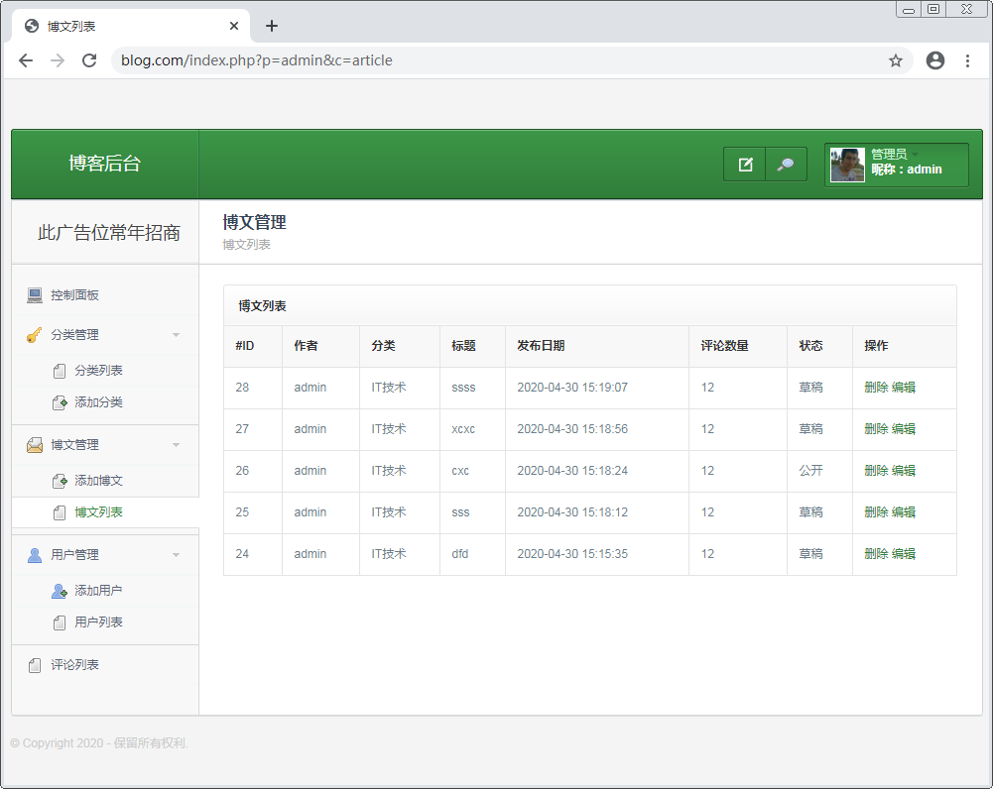

博文检索
在index.html中添加博文检索的表单。

<form name="form2" method="post" action="index.php?p=admin&c=article">
<div class="st-form-line" style="z-index: 680;">
<span class="st-labeltext">标题</span>
<input name="a_title" type="text" class="st-forminput"
style="width:510px" value="">
<div class="clear" style="z-index: 670;"></div>
</div>
<div class="st-form-line" style="z-index: 640;">
<span class="st-labeltext">分类</span>
<select class="uniform" name="c_id">
<option value="0">任意</option>
<!-- 分类下列列表 -->
</select>
<div class="clear"></div>
</div>
<div class="st-form-line">
<span class="st-labeltext">状态</span>
<select class="uniform" name="a_status">
<option value="">任意</option>
<option value="1">草稿</option>
<option value="2">公开</option>
<option value="3">隐藏</option>
</select>
<div class="clear"></div>
</div>
<!-- 文章状态列表 -->
<div class="button-box" style="z-index: 460;">
<input type="submit" id="button" value="提交" class="st-button">
</div>
</form>

在搜索表单中添加文章状态列表：

<div class="st-form-line" style="z-index: 620;">
<span class="st-labeltext">置顶</span>
<label class="margin-right10">
<div class="radio">
<span><input type="radio" name="a_toped" class="uniform" value=""
checked></span>
</div> 不限
</label>
<label class="margin-right10">
<div class="radio">
<span><input type="radio" name="a_toped" class="uniform"
value="1"></span>
</div> 置顶
</label>
<label class="margin-right10">
<div class="radio">
<span><input type="radio" name="a_toped" class="uniform"
value="2"></span>
</div> 不置顶
</label>
<div class="clear" style="z-index: 610;"></div>
</div>

在ArticleController的index()方法中获取分类列表。

public function index()
{
if(!isset($_SESSION['category'])){
$c = new \admin\model\CategoryModel();
$category = $c->getAllCategory();
$_SESSION['category'] = $category;
}
……（原有代码）
}

在搜索表单中添加分类下拉列表。

{foreach $smarty.session.category as $value}
<option value="{$value.id}">
{str_repeat('----',$value.level)}{$value.c_name}
</option>
{/foreach}

在ArticleController中的index()方法中接收筛选的数据。

public function index()
{
$cond = array();
if(isset($_REQUEST['a_title']) && !empty(trim($_REQUEST['a_title'])))
$cond['a_title'] = trim($_REQUEST['a_title']);
if(isset($_REQUEST['c_id']) && $_REQUEST['c_id'] != 0)
$cond['c_id'] = (int)$_REQUEST['c_id'];
if(isset($_REQUEST['a_status']) && $_REQUEST['a_status'] != 0)
$cond['a_status'] = (int)$_REQUEST['a_status'];
if(isset($_REQUEST['a_toped']) && $_REQUEST['a_toped'] != 0)
$cond['a_toped'] = (int)$_REQUEST['a_toped'];
……（原有代码）
}

修改index()方法中调用getArticleInfo()的方法。

$articles = $a->getArticleInfo($cond);

在index()方法中将筛选条件的数组变量发送到页面。

$this->assign('cond',$cond);

修改搜索表单中标题的<input>输入框，在页面显示筛选的标题。

<input name="a_title" type="text" class="st-forminput" style="width:510
px" value="{if isset($cond['a_title'])}{$cond['a_title']}{/if}">

修改分类列表的<option>标签。

<option value="{$value.id}" {if isset($cond['c_id']) && $cond['c_id'] eq
$value.id}selected="selected"{/if}>
{str_repeat('----',$value.level)}{$value.c_name}
</option>

修改状态的<option>标签。

<option value="">任意</option>
<option value="1" {if isset($cond['a_status']) && $cond['a_status'] eq
1}selected="selected"{/if}>草稿</option>
<option value="2" {if isset($cond['a_status']) && $cond['a_status'] eq
2}selected="selected"{/if}>公开</option>
<option value="3" {if isset($cond['a_status']) && $cond['a_status'] eq
3}selected="selected"{/if}>隐藏</option>

修改置顶和不置顶两个选项对应的<input>标签。

<input type="radio" name="a_toped" class="uniform" value="1" {if
isset($cond['a_toped']) && $cond['a_toped'] eq 1}checked="checked"{/if}>
<input type="radio" name="a_toped" class="uniform" value="2" {if
isset($cond['a_toped']) && $cond['a_toped'] eq 2}checked="checked"{/if}>

删除博文
在博文列表页中给删除按钮添加链接。

{if $art.u_id eq $smarty.session.user.id}
<a href="index.php?p=admin&c=article&a=delete&id={$art.id}"
onclick="return confirm('确认删除文章：{$art.a_title}？');">删除</a>
<a href="">编辑</a>
{/if}

在ArticleController中编写delete()方法。

public function delete()
{
$id = (int)$_GET['id'];
$article = new \admin\model\ArticleModel();
if($article->deleteById($id)){
$this->success('删除成功！', '', '', 'index');
}else{
$this->error('删除失败！', '', '', 'index');
}
}

修改CategoryController中的delete()方法

public function delete()
{
……（原有代码）
$article = new \admin\model\ArticleModel();
if($article->checkArticleByCategory($id)){
$this->error('当前分类下有文章信息，不能删除！', '', '', 'index');
}
……（原有代码）
}

在ArticleModel.php添加checkArticleByCategory()方法。

public function checkArticleByCategory($c_id)
{
$sql = "select id from {$this->getTable()} where c_id = {$c_id} limit 1";
return $this->query($sql);
}

删除有文章的分类时，会提示“当前分类下有文章信息，不能删除！”的提示信息。

编辑博文

在博文列表页中给编辑按钮添加链接。

<a href="index.php?p=admin&c=article&a=edit&id={$art.id}">编辑</a>

在ArticleController编写edit()方法。

public function edit()
{
$id = (int)$_GET['id'];
$a = new \admin\model\ArticleModel();
$article = $a->getById($id);
if(!$article) $this->error('当前要编辑的博文不存在！', '', '', 'index');
$this->assign('article',$article);
$this->display('edit.html');
}

创建视图文件app\admin\view\article\edit.html。

<!DOCTYPE>
<html>
<head>
<meta http-equiv="Content-Type" content="text/html; charset=utf-8" />
<title>编辑博文</title>
<link rel="stylesheet" type="text/css" href="{P}/css/app.css" />
<script type="text/javascript" src="{P}/js/app.js"></script>
</head>
<body>
<div class="wrapper">
{include file='../public/header.html'}
{include file="../public/sidebar.html"}
<div id="page">
<div class="page-title">
<div class="in">
<div class="titlebar"><h2>博文管理</h2><p>编辑博文</p></div>
<div class="clear"></div>
</div>
</div>
<div class="content">
<div class="simplebox grid740" style="z-index: 720;">
<div class="titleh" style="z-index: 710;">
<h3>编辑博文</h3>
</div>
<div class="body" style="z-index: 690;">
<!-- 编辑博文表单 -->
</div>
</div>
</div>
</div>
<div class="clear"></div>
</div>
{include file="../public/footer.html"}
</div>
</body>
</html>

添加编辑博文表单：

<form id="form2" name="form2" method="post"
action="index.php?p=admin&c=article&a=update">
<input type="hidden" name="id" value="{$article.id}">
<div class="st-form-line" style="z-index: 680;">
<span class="st-labeltext">标题</span>
<input name="a_title" type="text" class="st-forminput"
style="width:510px" value="{$article.a_title}">
<div class="clear" style="z-index: 670;"></div>
</div>
<!-- 博文分类下拉列表框 -->
<!-- 博文状态下拉列表框 -->
<!-- 博文置顶选项 -->
<!-- 博文图片 -->
<div class="simplebox grid740">
<div class="titleh"><h3>内容</h3></div>
<div class="body">
<textarea class="st-forminput" rows="5" cols="47"
name="a_content" style="width:96.5%;">
{$article.a_content}
</textarea>
</div>
</div>
<div class="button-box" style="z-index: 460;">
<input type="submit" id="button" value="提交" class="st-button">
</div>
</form>

在编辑博文的表单中添加分类列表：

<div class="st-form-line" style="z-index: 640;">
<span class="st-labeltext">分类</span>
<select class="uniform" name="c_id">
{foreach $smarty.session.category as $value}
<option value="{$value.id}"
{if $value.id eq $article.c_id}selected="selected"{/if}>
{str_repeat('----',$value.level)}{$value.c_name}
</option>
{/foreach}
</select>
<div class="clear"></div>
</div>

在编辑博文表单中添加状态下拉列表：

<div class="st-form-line">
<span class="st-labeltext">状态</span>
<select class="uniform" name="a_status">
<option value="1"
{if $article.a_status eq 1}selected="selected"{/if}>草稿</option>
<option value="2"
{if $article.a_status eq 2}selected="selected"{/if}>公开</option>
<option value="3"
{if $article.a_status eq 3}selected="selected"{/if}>隐藏</option>
</select>
<div class="clear"></div>
</div>

在编辑博文的表单中添加置顶选项：

<div class="st-form-line" style="z-index: 620;">
<span class="st-labeltext">置顶</span>
<label class="margin-right10">
<div class="radio">
<span><input type="radio" name="a_toped" class="uniform"
value="1" {if $article.a_toped eq 1}checked="checked"{/if}></span>
</div> 置顶
</label>
<label class="margin-right10">
<div class="radio">
<span><input type="radio" name="a_toped" class="uniform"
value="2" {if $article.a_toped eq 2}checked="checked"{/if}></span>
</div> 不置顶
</label>
<div class="clear" style="z-index: 610;"></div>
</div>

编辑博文页面效果图：
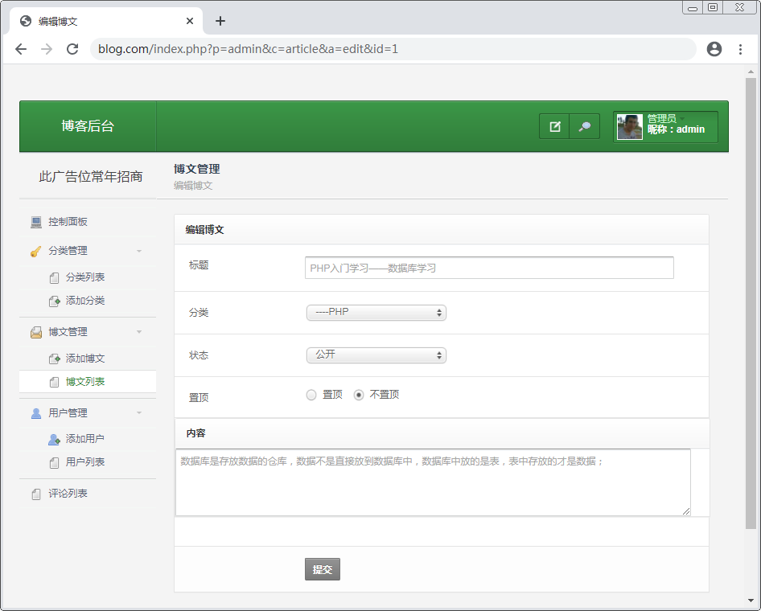

在ArticleController中编写update()方法。

public function update()
{
$id = (int)$_POST['id'];
$data['a_title'] = trim($_POST['a_title']);
$data['c_id'] = (int)$_POST['c_id'];
$data['a_status']= (int)$_POST['a_status'];
$data['a_toped'] = (int)$_POST['a_toped'];
$data['a_content'] = trim($_POST['a_content']);
if(empty($data['a_title'])){
$this->back('博文标题不能为空！');
}
$a = new \admin\model\ArticleModel();
$article = $a->getById($id);
$data = array_diff_assoc($data,$article);
if(empty($data)){
$this->error('没有要更新的内容！', '', '', 'index');
}
if($a->autoUpdate($id,$data)){
$this->success('更新成功！', '', '', 'index');
}else{
$this->back('更新失败！');
}
}

通过浏览器访问测试，观察编辑博文功能是否可以正确执行。

显示博文数量
修改app\admin\controller\CategoryController.php的index()方法。

public function index()
{
……（原有代码）
$article = new \admin\model\ArticleModel();
$c_count = $article->getArticleCountsByCategory();
$this->assign('c_count',$c_count);
}

在ArticleModel中添加getArticleCountsByCategory()方法。

public function getArticleCountsByCategory()
{
$sql = "select c_id,count(*) c from {$this->getTable()}
where a_is_delete = 0 group by c_id";
$res = $this->query($sql,true);
$list = array();
foreach ($res as $value) {
$list[$value['c_id']] = $value['c'];
}
return $list;
}

修改article\index.html，在{foreach}语句中，找到“<td>-</td>”此行代码，在此行代码中输出博文数量。
<td>{$c_count[$cat.id]|default:0}</td>

修改完成后，查看分类列表页中博文数量的显示是否正确。

  - 辅助功能

文件上传类
在vendor目录下创建文件上传类Uploader.php。

<?php
namespace vendor;
class Uploader{
public static $error;
private static $types = array('image/jpg','image/jpeg','image/pjpeg');
public static function setTypes(array $types = array()){
if(!empty($types)) self::$types = $types;
}
public static function uploadOne(array $file,string $path,int $max = 2000000){
if(!isset($file['error']) || count($file) != 5){
self::$error = '错误的上传文件！';
return false;
}
if(!is_dir($path)){
self::$error = '存储路径不存在！';
return false;
}
switch($file['error']){
case 1:
case 2:
self::$error = '文件超过服务器允许大小！';
return false;
case 3:
self::$error = '文件只有部分被上传！';
return false;
case 4:
self::$error = '没有选中要上传的文件！';
return false;
case 6:
case 7:
self::$error = '服务器错误！';
return false;
}
if(!in_array($file['type'],self::$types)){
self::$error = '当前上传的文件类型不允许！';
return false;
}
if($file['size'] > $max){
self::$error = '当前上传的文件超过允许的大小！当前允许的大小是：' . (string)($max / 1000000) . 'M';
return false;
}
$filename = self::getRandomName($file['name']);
if(move_uploaded_file($file['tmp_name'],$path . '/' . $filename)){
return $filename;
}else{
self::$error = '文件移动失败！';
return false;
}
}
public static function getRandomName($filename,$prefix = 'image'){
$ext = strrchr($filename, '.');
$newname = $prefix . date('YmdHis');
for($i = 0;$i < 6;$i++){
$newname .= chr(mt_rand(65,90));
}
return $newname . $ext;
}
}

实现文件上传
在add.html的上传博文图片位置添加文件上传标签。

<div class="st-form-line">
<span class="st-labeltext">图片</span>
<input type="file" name="a_img">
<div class="clear"></div>
</div>

在ArticleController的insert()方法。

if($_FILES['a_img']['name']){
if($a_img = \vendor\Uploader::uploadOne($_FILES['a_img'],UPLOAD_PATH)){
$data['a_img'] = $a_img;
// 生成缩略图功能在下一步实现
}
}

在public目录下创建uploads目录，并在core\App.php中的set_path()方法中添加该目录对应的常量。

define('UPLOAD_PATH', ROOT_PATH . 'public/uploads/');

修改insert()方法中保存博文后的提示内容。

if($a->autoInsert($data)){
// 新增代码
if($_FILES['a_img']['name']){
if(!$a_img) $this->success('博文：' . $data['a_title'] . ' 新增成功！
但是图片上传失败，失败原因是：' . \vendor\Uploader::$error, '', '', 'index');
}
// 原有代码
$this->success('博文：' . $data['a_title'] . ' 新增成功！', '', '', 'index');
}else{
@unlink(UPLOAD_PATH . $a_img);
$this->error('博文新增失败！', '', '', 'add');
}

重新添加博文并上传图片，观察文件是否可以上传成功。

图片处理类
在vendor目录下创建图片处理类Image.php。

<?php
namespace vendor;
class Image{
private static $ext = array(
'jpg' => 'jpeg',
'jpeg'=> 'jpeg',
'png' => 'png',
'gif' => 'gif'
);
public static $error;
public static function makeThumb($file,$path,$width = 90,$height = 90){
if(!is_file($file)){
self::$error = '图片资源不存在！';
return false;
}
if(!is_dir($path)){
self::$error = '存储路径不存在！';
return false;
}
$file_info = pathinfo($file);
$img_info = getimagesize($file);
if(!array_key_exists($file_info['extension'],self::$ext)){
self::$error = '当前文件不能制作缩略图！';
return false;
}
//明确原图资源函数：打开函数和保存函数
$open = 'imagecreatefrom' . self::$ext[$file_info['extension']];
$save = 'image' . self::$ext[$file_info['extension']];
//打开图片资源
$src = $open($file);
$thumb = imagecreatetruecolor($width,$height);
//背景补白
$bg_color = imagecolorallocate($thumb,255,255,255);
imagefill($thumb,0,0,$bg_color);
//补白计算：计算宽高比
$src_b = $img_info[0] / $img_info[1];
$thumb_b = $width / $height;
//原图宽高比大于缩略图：原图太宽，缩略图的宽度要占满
if($src_b > $thumb_b){
//缩略图实际宽高
$w = $width;
$h = ceil($width / $src_b);
//缩略图起始位置
$x = 0;
$y = ceil(($height - $h) / 2);
}else{
//原图宽高比小于缩略图：原图太高，缩略图的高度要占满
$w = ceil($src_b * $width);
$h = $height;
$x = ceil(($width - $w) / 2);
$y = 0;
}
//复制合并：缩略图
if(!imagecopyresampled($thumb,$src,$x,$y,0,0,$w,$h,$img_info[0], $img_info[1])){
//采样复制失败
self::$error = '缩略图制作失败！';
return false;
}
//保存图片
$res = $save($thumb,$path . 'thumb_' . $file_info['basename']);
//销毁资源
imagedestroy($src);
imagedestroy($thumb);
//判定结果
if($res){
return 'thumb_' . $file_info['basename'];
}else{
self::$error = '图片保存失败！';
return false;
}
}
}

生成缩略图
修改ArticleController的insert()方法，调用Image类，生成缩略图。

$a_img_thumb = \vendor\Image::makeThumb(UPLOAD_PATH . $a_img,UPLOAD_PATH);
if($a_img_thumb) $data['a_img_thumb'] = $a_img_thumb;

在insert()方法中保存博文信息的判断语句中，添加生成缩略图的提示信息。

if($a->autoInsert($data)){
……（原有代码）
// 新增代码
if($a_img && !$a_img_thumb) $this->success('博文：' . $data['a_title'] .
' 新增成功！但是缩略图制作失败，失败原因是：' . \vendor\Image::$error, '', '',
'index');
……（原有代码）
}

重新添加博文并上传图片，观察是否可以生成缩略图。

封装分页类
在vendor目录下创建Page.php，用于实现分页。

<?php
namespace vendor;
class Page{
public static function clickPage($url,$counts,$pagecount = 5,$page = 1,$cond = array()){
$pages = ceil($counts / $pagecount);
$prev = $page > 1 ? $page - 1 : 1;
$next = $page < $pages ? $page + 1 : $pages;
//组织条件：额外条件
$pathinfo = '';
foreach ($cond as $key => $value) {
# code...
$pathinfo .= $key . '=' . $value . '&';
}
//组织上一页功能
$click = "<li><a href='{$url}?{$pathinfo}page={$prev}'>上一页</a></li>";
//页码点击判定
if($pages <= 7){
//有多少页点多少页
for($i = 1;$i <= $pages;$i++){
$click .= "<li><a href='{$url}?{$pathinfo}page={$i}'>{$i}</a></li>";
}
}else{
//页码大于7页
//当前选中的页码是否小于等于5
if($page <= 5){
for($i = 1;$i <= 7;$i++){
$click .= "<li><a href='{$url}?{$pathinfo}page={$i}'>{$i}</a></li>";
}
//追加...
$click .= "<li><a href='#'>...</a></li>";
}else{
//大于5页：固定显示前2页
$click .= "<li><a href='{$url}?{$pathinfo}page=1'>1</a></li>";
$click .= "<li><a href='{$url}?{$pathinfo}page=2'>2</a></li>";
$click .= "<li><a href='#'>...</a></li>";
//显示中间对应5页
//判定是否是最后3页
if($pages - $page <= 3){
//最后3页，显示最后5页，后面不需要...
for($i = $pages - 4;$i <= $pages;$i++){
$click .= "<li><a href='{$url}?{$pathinfo}page={$i}'>{$i}</a></li>";
}
}else{
//选的5页在中间
for($i = $page - 2;$i <= $page + 2;$i++){
$click .= "<li><a href='{$url}?{$pathinfo}page={$i}'>{$i}</a></li>";
}
//增加...
$click .= "<li><a href='#'>...</a></li>";
}
}
}
//补充下一页
$click .= "<li><a href='{$url}?{$pathinfo}page={$next}'>下一页</a></li>";
//返回给调用处
return $click;
}
}

博文列表分页
修改ArticleController中的index()方法。

public function index()
{
$page = $_REQUEST['page'] ?? 1; // 页码
global $config;
$pagecount = $config['admin']['article_pagecount'] ?? 5;// 每页显示条数
……（原有代码）
}

修改index()方法，调用getArticleInfo()方法时传入记录总条数和页码信息。

$articles = $article->getArticleInfo($cond,$pagecount,$page);

在index()方法中调用分页类。

public function index()
{
……（原有代码）
// 新增代码
$counts = $article->getSearchCounts($cond);
$cond['a'] = A;
$cond['c'] = C;
$cond['p'] = P;
$pagestr = \vendor\Page::clickPage(URL . 'index.php',$counts,
$pagecount,$page,$cond);
$this->assign('pagestr',$pagestr);
}

在ArticleModel中添加getSearchCounts()方法。

public function getSearchCounts($cond)
{
$where = " where a_is_delete = 0";
foreach($cond as $k => $v){
switch($k){
case 'a_title':
$where .= ' and a_title like "%' . $v . '%" ';
break;
case 'c_id':
case 'a_status':
case 'a_toped':
case 'u_id':
$where .= " and {$k} = {$v} ";
break;
}
}
$sql = "select count(*) c from {$this->getTable()} {$where}";
$res = $this->query($sql);
return $res['c'] ?? 0;
}

在index.html中显示分页链接。

<ul class="pagination">
{$pagestr}
</ul>

通过浏览器访问测试，观察博文列表的分页显示是否正确。

